运行scripts目录下脚本的方法

两种情况

第一种情况是脚本中定义了main函数，那么执行以下命令

brownie run <script_name>

默认就会执行main函数

比如，在token-mix project中，有一个scripts/token.py文件，内容如下

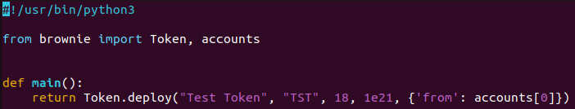

可以直接执行上述命令运行此脚本，即可部署token在本地ganache-cli私链

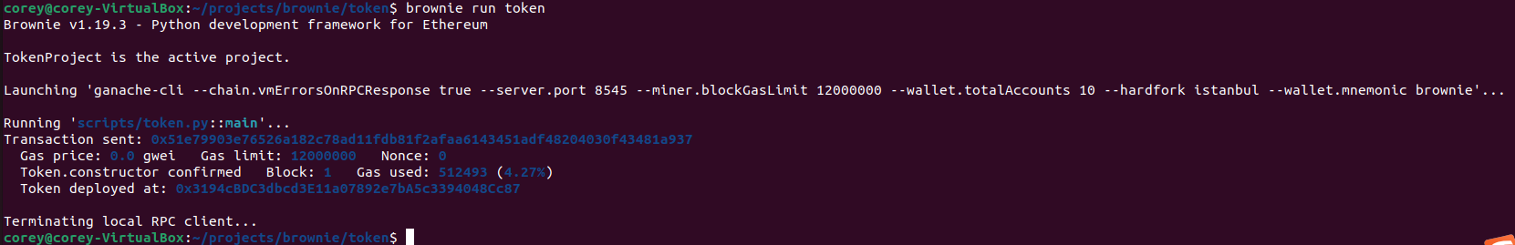

注意：不需要指定目录，因为默认是scripts目录，也不需要指定.py后缀。

第二种情况是脚本里没有定义main函数，那么就需要执行函数名称了

brownie run <script_name> <function_name>

比如，我们创建一个脚本scripts/dispense.py，内容如下

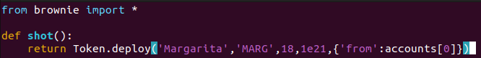

执行

brownie run dispense shot

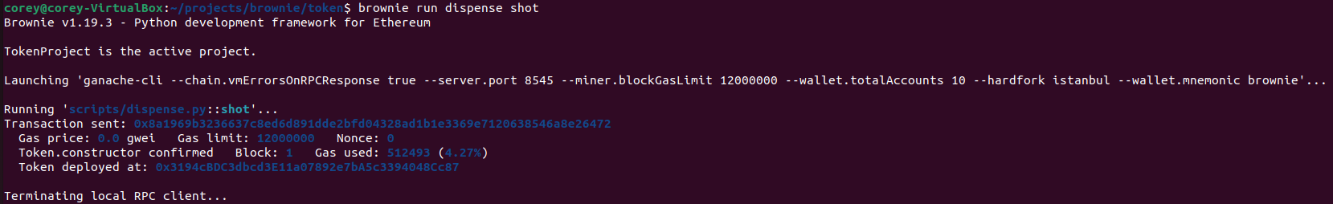

可以看到，部署成功。

接下来修改一下此脚本，改为每个账号部署一个token，总共部署10个token

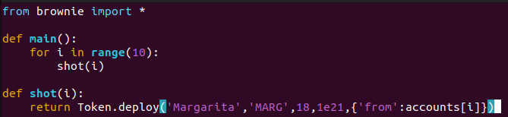

然后进入console里执行此脚本

运行

brownie console

然后在console中运行脚本，执行

run(‘<script_name>’)

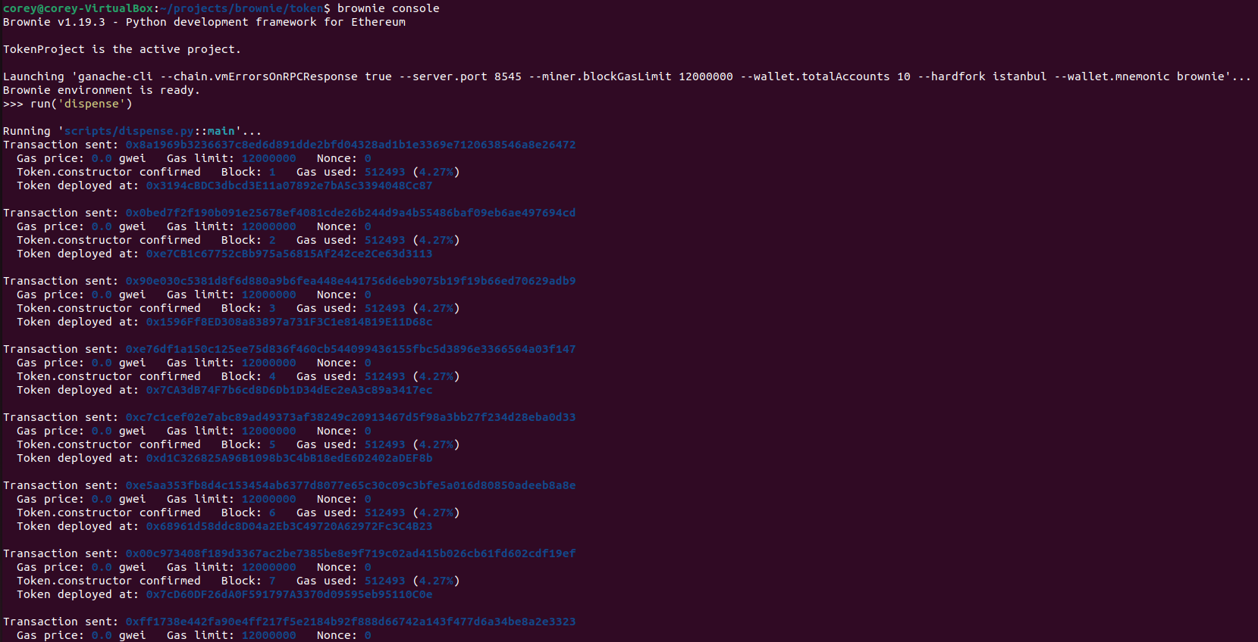

接下来试试合约的单元测试

首先修改一下tests/conftest.py，此文件是用于单元测试的前置条件的准备，比如部署合约

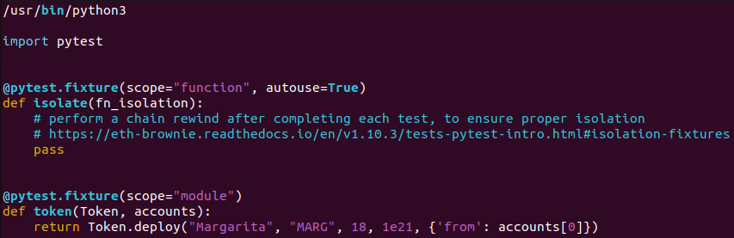

再开发一个简单的单元测试用例tests/test_mint.py

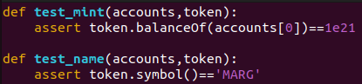

然后运行单元测试

brownie test <file_path>

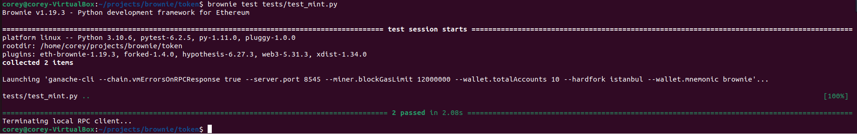

可以看到，单元测试成功。